Bild:
Photo Foto: Patrick Reinig
Location Ort: Feldkirchen, DE
Editor Autor: Franziska Brielbeck
Date Datum: Mrz-22
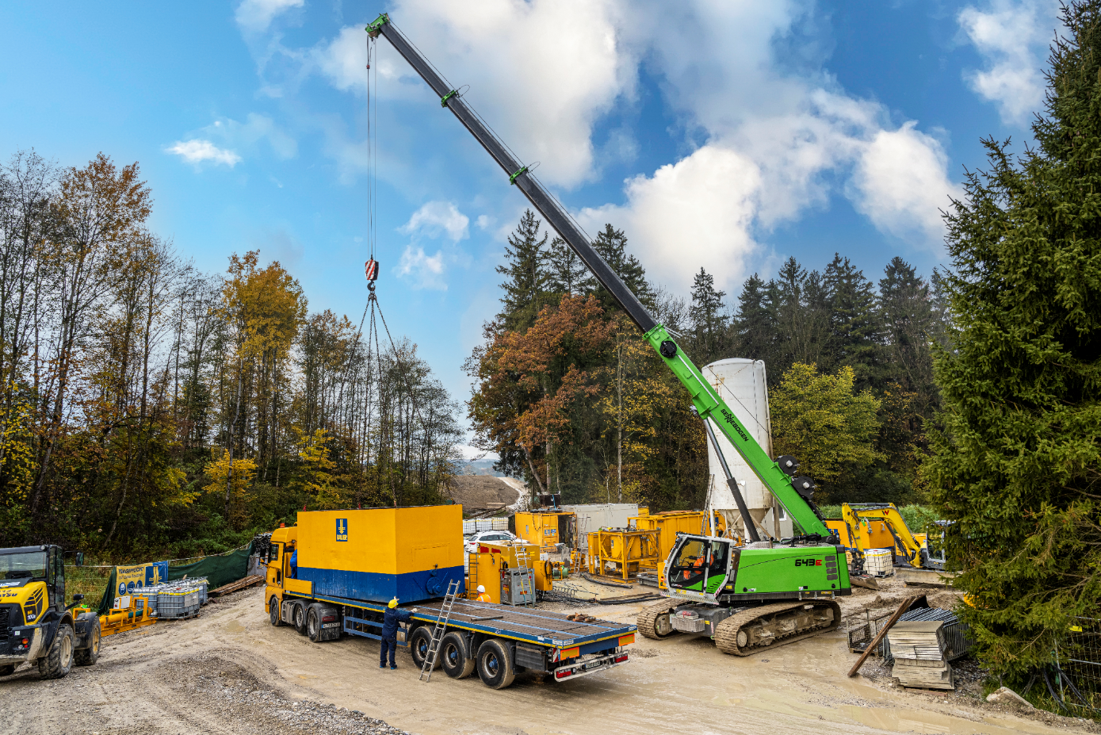

Perfekter Helfer auf Zeit: Baustellenrückbau mit 40 t Raupen-Teleskopkran
Unterstützung ist immer dann am wertvollsten, wenn man sie braucht – das gilt insbesondere auch auf Baustellen. Als in Feldkirchen bei München für ein Hochwasserrückhaltebecken eine teilbewehrte Dichtwand hergestellt werden musste, war es daher für die beauftragte Firma BAUER Spezialtiefbau GmbH am effektivsten, sich für die anfallenden Hebearbeiten den passenden Kran einfach anzumieten. Da die zu verhebenden Teile bis zu 15 t Einzelgewicht hatten, wählten sie für das Projekt den Raupen-Teleskopkran 643 E von SENNEBOGEN. Der 40 t-Telekran, der vom ansässigen Händler Fischer und Schweiger zur Verfügung gestellt wurde, fungierte über einen Zeitraum von ca. 3,5 Monaten zunächst als Zuträger für den eingesetzten Seilbagger mit Schlitzwandgreifer und wurde abschließend noch für den Rückbau der Baustelle genutzt – alles in allem der perfekte Helfer zur richtigen Zeit.

Weitere Einsatzbilder

